
ENJAMBRE
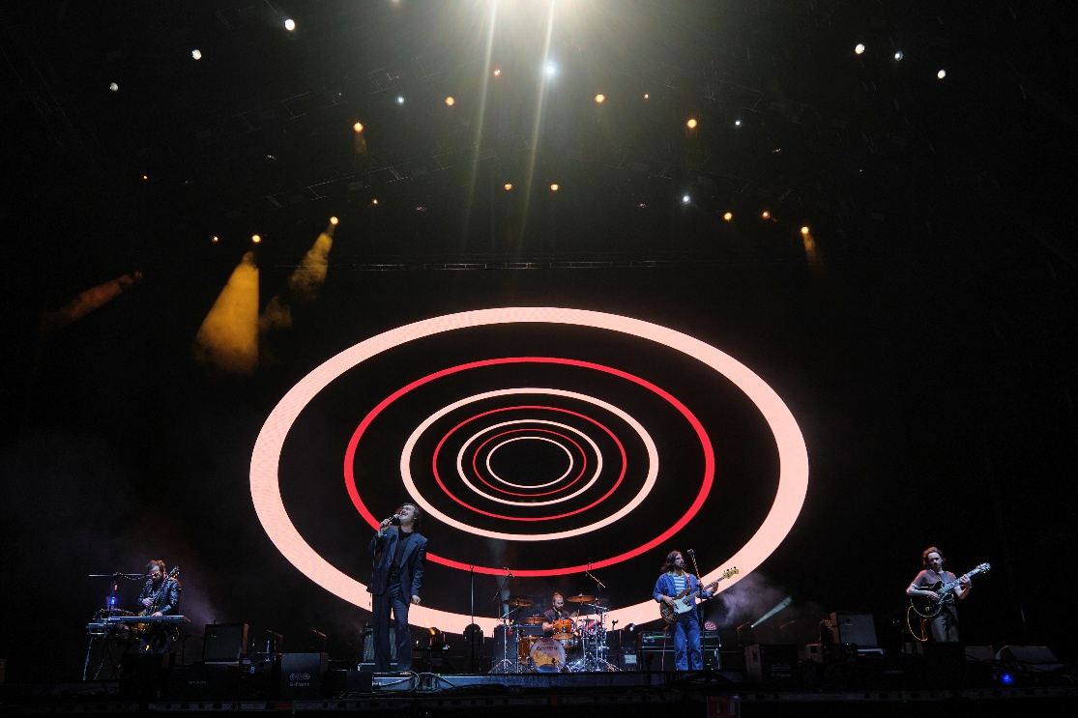
FENÓMENO IMPARABLE: LA BANDA ANUNCIA UNA FECHA MÁS TRAS AGOTAR SU PRIMER ESTADIO
Hito Monumental: Por primera vez en solitario, la banda conquistará uno de los foros más grandes y emblemáticos del país.
Impacto Global: Audiencia combinada de 3.8 millones de seguidores en plataformas digitales, consolidándose como una de las bandas de rock en español más escuchadas en Latinoamérica y Estados Unidos.
Fenómeno Daños Luz: Una gira con más de 60 fechas agotadas y un nuevo álbum que ha sido aclamado por la crítica y los fans.
29 DE AGOSTO – SOLD OUT

NUEVA FECHA:
30 DE AGOSTO – ESTADIO GNP SEGUROS
Preventa Banamex: 23 de abril, 2:00 p.m.
Tras agotar todas las localidades para su debut en solitario en el Estadio GNP Seguros el 29 de agosto, Enjambre reafirma su estatus como un pilar indiscutible del rock mexicano. En respuesta a esta conexión inquebrantable y a la demanda imparable de su audiencia, se abre una nueva fecha el 30 de agosto en este mismo recinto. Aunque la banda ha pisado este escenario en festivales, este doblete histórico marca su ingreso oficial a la élite de artistas capaces de convocar multitudes masivas de forma consecutiva. El show promete ser una experiencia diseñada para profundizar la comunión entre fans y banda, orquestada por los éxitos que han conmovido a generaciones y transformada en un viaje emocional que quedará grabado para siempre en la memoria del rock nacional.
LA RADIOGRAFÍA DE UN FENÓMENO: EL DOMINIO DE LA ERA DAÑOS LUZ
El anuncio llega en un momento categórico para Enjambre. Tras un marzo que definió su estatus con el lanzamiento del álbum Daños Luz y actuaciones protagónicas en los festivales Vive Latino y Tecate Pa’l Norte, la banda ha demostrado un poder de convocatoria sin precedentes. Con más de 60 fechas agotadas en México y Estados Unidos —incluyendo cierres triunfales en el Fonda Theatre de Los Ángeles, su audiencia global de 3.8 millones de seguidores respalda una propuesta que hoy se expande a nivel internacional. Actualmente, la banda se alista para conquistar España, con fechas en Barcelona, Madrid, Bilbao y La Coruña, antes de emprender una segunda vuelta por México y extenderse a Colombia, Perú y Guatemala en la segunda mitad del año.
UNA PROMESA HECHA REALIDAD: EL LEGADO DE UNA BANDA IMPRESCINDIBLE
En resumen, la llegada de Enjambre al Estadio GNP Seguros, es la validación definitiva de una carrera construida con integridad y una identidad sonora inconfundible. Ver a la banda en este 2026 es ser testigo de un grupo que ha sabido transformar la nostalgia y el rock clásico en un lenguaje moderno que resuena por todo el continente. Lejos de ser un éxito fortuito, estos conciertos representan la madurez de una institución musical que ha logrado mantenerse vigente, orgánica y emocionalmente relevante. Con estos conciertos, Enjambre se encumbrará en la historia del rock contemporáneo, demostrando que la pasión y la buena música son capaces de conquistar los foros más imponentes del mundo.
Los boletos para la nueva fecha estarán en preventa Banamex el 23 de abril, y un día después los podrás adquirir a través de www.ticketmaster.com.mx. A partir del XX de abril, podrás realizar tu compra de accesos en las taquillas del inmueble.

Visita las redes de Enjambre:
www.enjambremusica.com
INSTAGRAM │FACEBOOK │YOUTUBE

Conoce más sobre este y otros conciertos en:
www.ocesa.com.mx
www.facebook.com/ocesamx
www.twitter.com/ocesa_total
www.instagram.com/ocesa
www.tiktok.com/@ocesamx

